…………………………………………………………………………………………………………………………………………………………… UNIVERSIDAD NACIONAL DEL ESTE

FACULTAD POLITÉCNICA – INGENIERÍA ELÉCTRICA

2ª PRUEBA PARCIAL DE CÁLCULO 1

ALUMNO: ………………………………………………………………….. FECHA: 30/05/02

- Determinar el área delimitada por la curva y²= 2x y la recta x – y = 4 . Dibujar el diagrama correspondiente. ( 25 Puntos ):

- Calcular las integrales dadas a continuación (50 puntos – 25 puntos c/u):

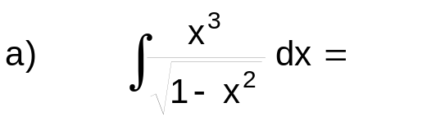

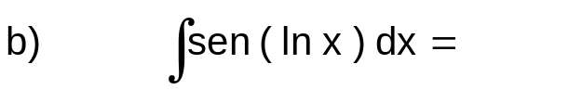

- Dada la función 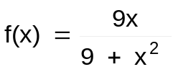 determinar: el intervalo en el cual la función es definida, los puntos críticos, los valores máximos y mínimos, los intervalos en donde las funciones es crecientes y/o decreciente y los puntos de inflexión. ( 25 Puntos )

